**大连理工大学**

**本科实验报告三**

课程名称： 随机信号分析实验

学院（系）： 信息与通信工程学院

专 业： 电子信息工程（英语强化）

班 级： 电英1801班

学 号： 201883032

学生姓名： 童博涵

2020年 11月 25日

**大连理工大学实验预习报告**

学院（系）：信息与通信工程学院 专业：电子信息工程（英语强化）班级： 电英1801

姓 名： 童博涵 学号： 201883032 组： ___

实验时间： 2020.11.25 实验室： C221 实验台：

指导教师： 李小兵

**实验III：音频均衡器设计实现**

1. 实验目的和要求

翻译 4页文献，并根据文献，利用myDAQ自主实现音频均衡器设计。掌握LabVIEW结合myDAQ的使用方法。

1. 实验原理和内容
2. 实验原理：

**学习目标**

* 工程学与机器人学——学生可以有效地对独立的音频信号进行分析。学生设计了一个定制化的数字信号处理程序。学生可以学习识别与技术系统相关的输入，处理过程和输出。
* 计算机科学——学生通过学习LabVIEW代码，对于多媒体系统中的循环，停止条件，数据类型以及并行处理功能会有更深一步的了解。
* 物理学——学生可以通过此实验了解什么是声音频率，以此探索带宽和滤波器截止点，这对于声音和波至关重要。
* 批判性思维——学生可以收集和分析数据以寻找解决方案或做出明智的决定。
* 创造力和创新力——学生可以使用模型和仿真来探索复杂的系统和问题。

**设备**

* LabVIEW教育软件
* NI myDAQ硬件和软件
* 音频播放器，例如mp3播放器或智能手机
* 扬声器或耳机
* 音频电缆（包含在NI myDAQ套件中）

**声音均衡器是什么？**

当您听音乐时，实际上是一次听到许多不同的声音频率或信号。您可以使用声音均衡器来分离和处理单个声音信号。例如，iTuneso具有一个均衡器（如下所示），使您可以提高或降低某些频率来改变或改善音乐的整体声音。均衡器中标记为“32”（Hz）的列对应于最低的声音频率（低音），标记为“16K”（KHz）的列对应于最高的声音频率。

调整每个频率的滑块时，将更改音乐的播放方式。可能您喜欢更多的低音，或者喜欢听的是军鼓之类的乐器声音，而不是歌手的声音。您可以使用均衡器进行此类更改。

**使用LabVIEW和NI myDAQ构建自己的均衡器**

现在您知道均衡器的作用，使用LabVIEW和myDAQ内置的均衡器来试验来自任何音频设备（例如mp3播放器或智能手机）的声音。设置您的硬件和软件以立即尝试！

注意：确保已经安装了LabVIEW教育软件和NI myDAQ软件。

**硬件设定**

使用USB电缆将myDAQ连接到计算机。 接下来，使用音频电缆将mp3播放器或其他音频源的输出连接到myDAQ上的AUDIO IN插孔。 然后将专用扬声器（或耳机）连接到myDAQ上的AUDIO OUT插孔。完成！

硬件设置可能看起来像这样。

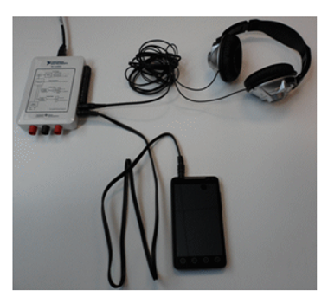

**均衡器编程代码**

在计算机桌面上的NI myDAQ Try and Buy文件夹中，打开myDAQ Audio Equalzer.vi以查看创建均衡器的代码。

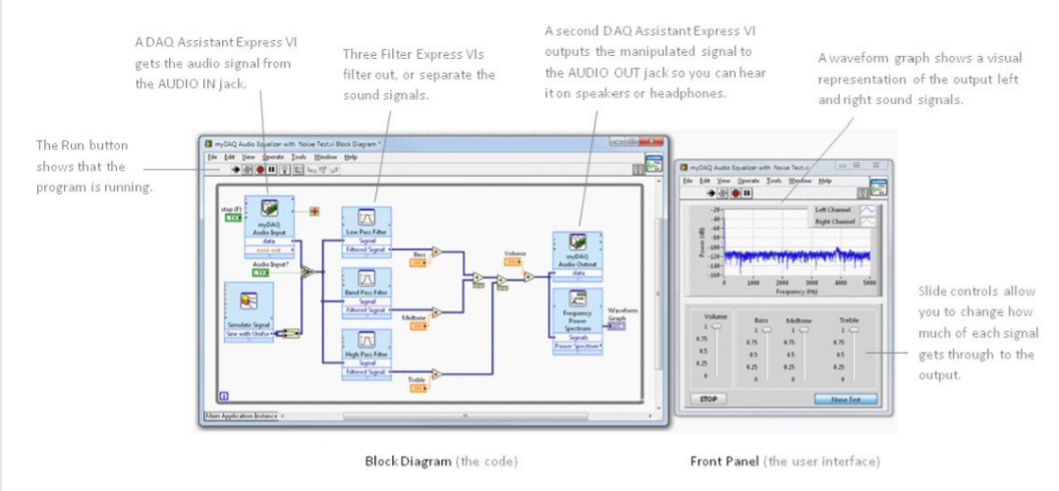

**试试吧！**

1.单击左侧所示的运行按钮，运行myDAQ音频均衡器虚拟仪器（VI）。

2.在智能手机或其他音频设备上播放音乐。

3.观察图中表示的声音信号。

4.移动滑块，听听声音的变化！

**代码是怎么运作的？**

观察上图中的框图和前面板。

此myDAQ音频均衡器虚拟仪器（VI）使用DAQ Assistant Express VI（左侧为图像的第一个蓝色方框）从mp3或连接到AUDIO IN插孔的其他音频播放器获取声音信号。然后，程序通过将信号传递到三个分离音频通道的Filter Express VI来更改信号

分为低音，中音和高音波。将信号分成三个通道后，三个音频分量将与前面板上的相应控件相乘。然后，将信号加在一起并通过前面板上的音量控制相乘。最后，程序使用第二个DAQ Assistant Express VI将经过处理的左右音频信号输出到AUDIO OUT插孔，输出到扬声器或耳机。

您可以通过滑动程序前面板上的音量和均衡滑块来调整声音信号的效果。您也可以点击噪音测试，选择白噪声作为信号源，这样即使没有音频播放器也可以观察到均衡器的作用。

**理解检查**

●描述以下各种情况下的音乐：

所有滑杆均位于0-

只有音量和低音为1

只有音量和中音为1-

只有音量和高音为1

所有滑杆均位于1-

●使用您从iTuneso均衡器中学到的知识，哪个滑块（低音，中音或高音）代表32Hz声音频率？

一个滑杆可以代表MidT哪个Hz频率？你为什么选择那个频率？

再看一下myDAQ音频均衡器的程序代码；

程序从myDAQ获取音频信号后，该信号将如何传递到下一个信号？

低通滤波器Express VI对应于均衡器的哪个滑杆？带通滤波器和高通滤波器呢？

如果要向此程序添加“低中音”和“高中音”滑块，您将如何进行更改当前代码？

您现在已经了解了声频以及编写计算机程序以创建自己的音频均衡器的一种方法。请查阅下一课，了解使用LabVIEW和NI myDAQ还能做什么。

1. 实验内容：

利用 myDAQ 自主实现音频均衡器设计。

1. 实验步骤

参考翻译的示例教程实现功能。

四、实验数据记录表格

**大连理工大学实验报告**

学院（系）：信息与通信工程学院 专业：电子信息工程（英语强化）班级： 电英1801

姓 名： 童博涵 学号： 201883032 组： ___

实验时间： 2020.11.25 实验室： C221 实验台：

指导教师： 李小兵

**实验III：音频均衡器设计实现**

1. 实验目的和要求

翻译 4页文献，并根据文献，利用myDAQ自主实现音频均衡器设计。掌握LabVIEW结合myDAQ的使用方法。

1. 实验原理和内容
2. 实验原理：

**学习目标**

* 工程学与机器人学——学生可以有效地对独立的音频信号进行分析。学生设计了一个定制化的数字信号处理程序。学生可以学习识别与技术系统相关的输入，处理过程和输出。
* 计算机科学——学生通过学习LabVIEW代码，对于多媒体系统中的循环，停止条件，数据类型以及并行处理功能会有更深一步的了解。
* 物理学——学生可以通过此实验了解什么是声音频率，以此探索带宽和滤波器截止点，这对于声音和波至关重要。
* 批判性思维——学生可以收集和分析数据以寻找解决方案或做出明智的决定。
* 创造力和创新力——学生可以使用模型和仿真来探索复杂的系统和问题。

**设备**

* LabVIEW教育软件
* NI myDAQ硬件和软件
* 音频播放器，例如mp3播放器或智能手机
* 扬声器或耳机
* 音频电缆（包含在NI myDAQ套件中）

**声音均衡器是什么？**

当您听音乐时，实际上是一次听到许多不同的声音频率或信号。您可以使用声音均衡器来分离和处理单个声音信号。例如，iTuneso具有一个均衡器（如下所示），使您可以提高或降低某些频率来改变或改善音乐的整体声音。均衡器中标记为“32”（Hz）的列对应于最低的声音频率（低音），标记为“16K”（KHz）的列对应于最高的声音频率。

调整每个频率的滑块时，将更改音乐的播放方式。可能您喜欢更多的低音，或者喜欢听的是军鼓之类的乐器声音，而不是歌手的声音。您可以使用均衡器进行此类更改。

**使用LabVIEW和NI myDAQ构建自己的均衡器**

现在您知道均衡器的作用，使用LabVIEW和myDAQ内置的均衡器来试验来自任何音频设备（例如mp3播放器或智能手机）的声音。设置您的硬件和软件以立即尝试！

注意：确保已经安装了LabVIEW教育软件和NI myDAQ软件。

**硬件设定**

使用USB电缆将myDAQ连接到计算机。 接下来，使用音频电缆将mp3播放器或其他音频源的输出连接到myDAQ上的AUDIO IN插孔。 然后将专用扬声器（或耳机）连接到myDAQ上的AUDIO OUT插孔。完成！

硬件设置可能看起来像这样。



**均衡器编程代码**

在计算机桌面上的NI myDAQ Try and Buy文件夹中，打开myDAQ Audio Equalzer.vi以查看创建均衡器的代码。



**试试吧！**

1.单击左侧所示的运行按钮，运行myDAQ音频均衡器虚拟仪器（VI）。

2.在智能手机或其他音频设备上播放音乐。

3.观察图中表示的声音信号。

4.移动滑块，听听声音的变化！

**代码是怎么运作的？**

观察上图中的框图和前面板。

此myDAQ音频均衡器虚拟仪器（VI）使用DAQ Assistant Express VI（左侧为图像的第一个蓝色方框）从mp3或连接到AUDIO IN插孔的其他音频播放器获取声音信号。然后，程序通过将信号传递到三个分离音频通道的Filter Express VI来更改信号

分为低音，中音和高音波。将信号分成三个通道后，三个音频分量将与前面板上的相应控件相乘。然后，将信号加在一起并通过前面板上的音量控制相乘。最后，程序使用第二个DAQ Assistant Express VI将经过处理的左右音频信号输出到AUDIO OUT插孔，输出到扬声器或耳机。

您可以通过滑动程序前面板上的音量和均衡滑块来调整声音信号的效果。您也可以点击噪音测试，选择白噪声作为信号源，这样即使没有音频播放器也可以观察到均衡器的作用。

**理解检查**

●描述以下各种情况下的音乐：

所有滑杆均位于0-

只有音量和低音为1

只有音量和中音为1-

只有音量和高音为1

所有滑杆均位于1-

●使用您从iTuneso均衡器中学到的知识，哪个滑块（低音，中音或高音）代表32Hz声音频率？

一个滑杆可以代表MidT哪个Hz频率？你为什么选择那个频率？

再看一下myDAQ音频均衡器的程序代码；

程序从myDAQ获取音频信号后，该信号将如何传递到下一个信号？

低通滤波器Express VI对应于均衡器的哪个滑杆？带通滤波器和高通滤波器呢？

如果要向此程序添加“低中音”和“高中音”滑块，您将如何进行更改当前代码？

您现在已经了解了声频以及编写计算机程序以创建自己的音频均衡器的一种方法。请查阅下一课，了解使用LabVIEW和NI myDAQ还能做什么。

1. 实验内容：

利用 myDAQ 自主实现音频均衡器设计。

1. 主要仪器设备

myDAQ、labVIEW、mp3/手机/播放器、音箱/耳机等。

1. 实验步骤与操作方法

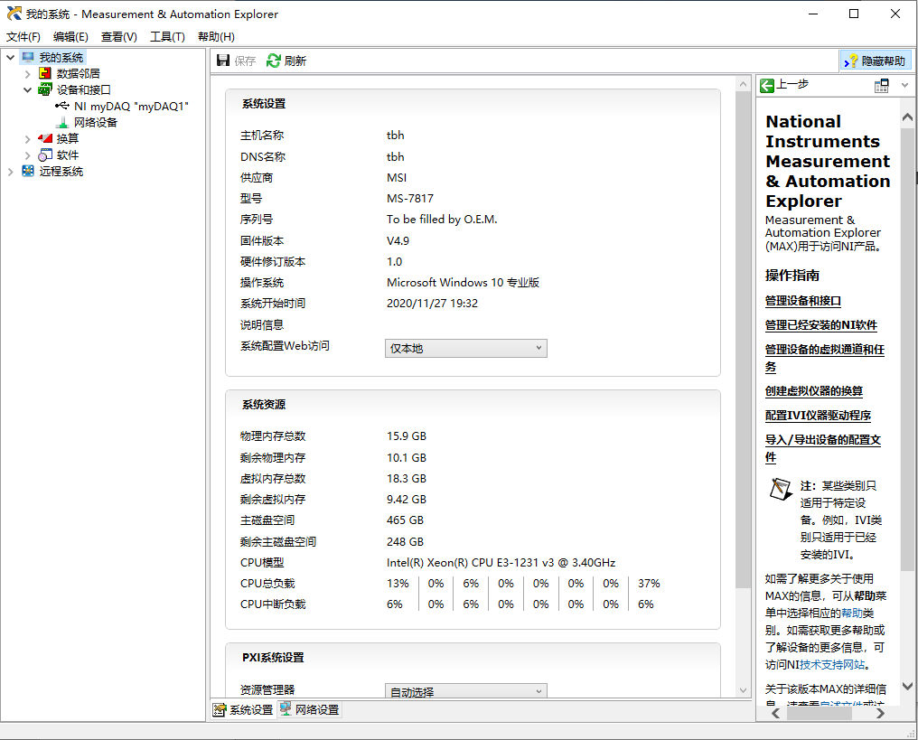

图4.1 myDAQ硬件就绪

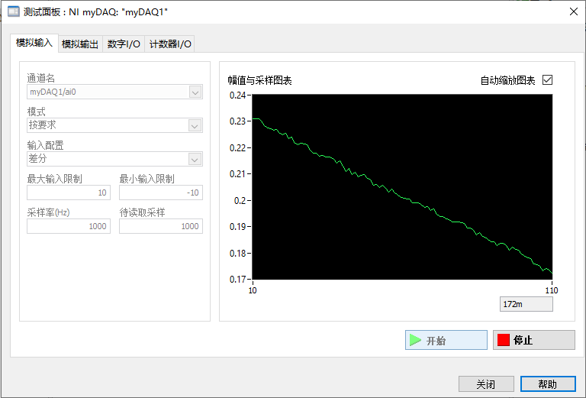

图4.2 myDAQ测试

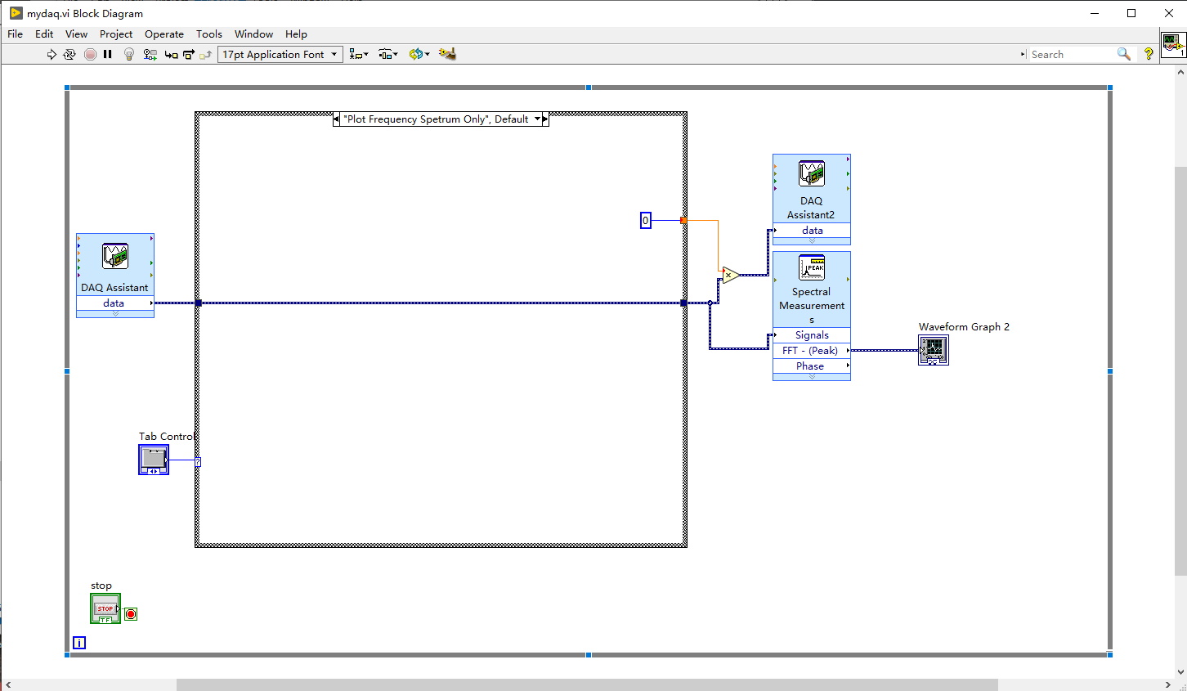

图4.3 只画频谱，输出源音频

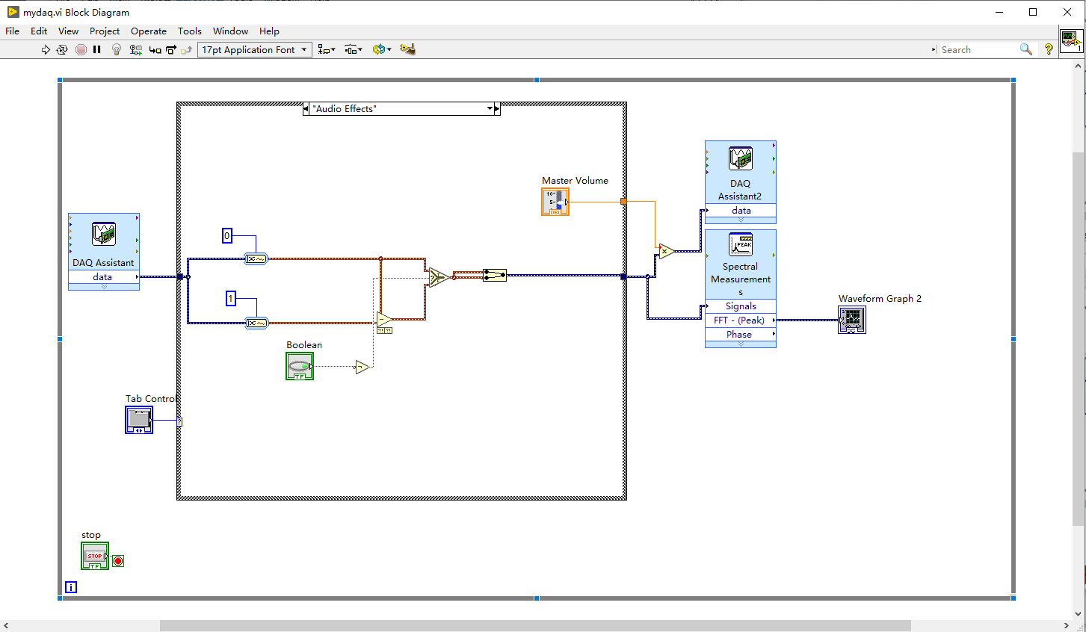

图4.4 加效果输出音频

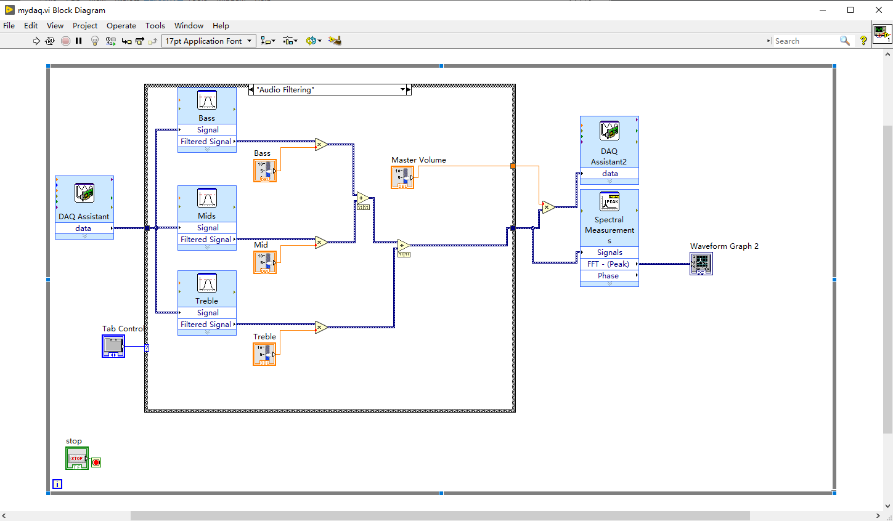

图4.5 加入音量、频率均衡器，输出音频

1. 实验数据记录和处理

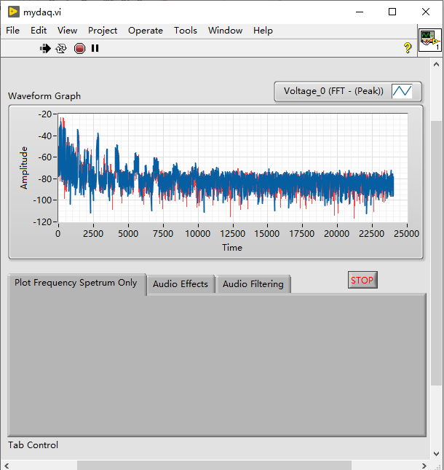

图5.1 只画频谱，输出源音频

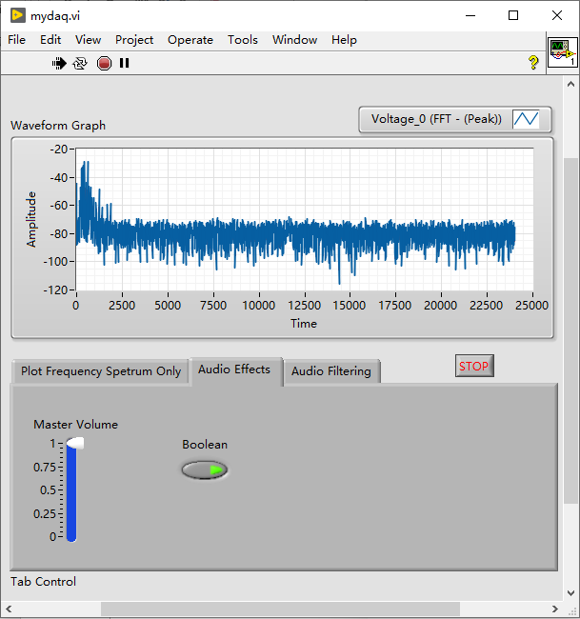

图5.2 加效果输出音频

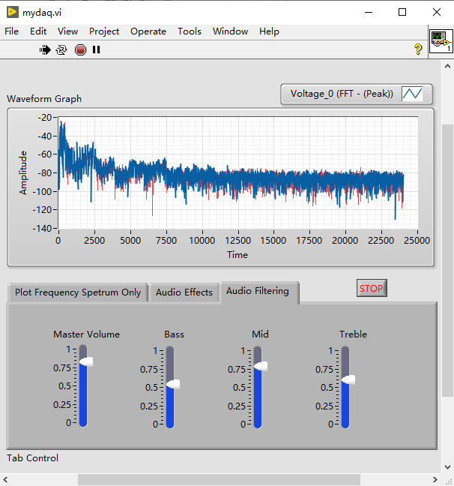

图5.3 加入音量、频率均衡器，输出音频

1. 实验结果与分析

本次实验通过LabVIEW和myDAQ设计实现了音频均衡器的基本功能，共有如下三种工作模式：

1. 输出为输入源信号的复制，不进行任何额外处理，仅画出输入信号的频谱图。如图5.1所示，蓝色与红色两条曲线分别为输入信号的左右声道。
2. 可切换输出信号的单双声道，并可改变输出信号的音量大小。使用按钮控件控制输入单双声道，将右声道信号置为与左声道相同的信号。
3. 可设置输出信号的低音、中音、高音和音量大小，即实现音频均衡器功能。

七、讨论、建议、质疑

通过本次实验，学习到了myDAQ的配置方式，myDAQ与LabVIEW的交互工作方式，以及音频均衡器的实现方式，之后可进一步将频率分为6个频段，完善均衡器功能。